

17.05.2022
СЭД-2022-299-01-01-05.С-271
Об утверждении проекта планировки и проекта межевания части территории Усть-Качкинского сельского поселения Пермского муниципального района Пермского края с целью размещения линейного объекта: улично-дорожная сеть ул. Абрикосовая
в п. Красный Восход

В соответствии с пунктом 20 части 1, частью 4 статьи 14, со статьей 28 Федерального закона от 06 октября 2003 г. № 131-ФЗ «Об общих принципах организации местного самоуправления в Российской Федерации», с частью 13 статьи 46 Градостроительного кодекса Российской Федерации, пунктом 6 части 2 статьи 47 Устава муниципального образования «Пермский муниципальный район», распоряжением управления архитектуры и градостроительства администрации Пермского муниципального района от 02 декабря 2019 г. № 64 «О разработке проектов планировки и проектов межевания части территории Усть-Качкинского сельского поселения Пермского муниципального района Пермского края с целью размещения линейных объектов», протоколом публичных слушаний по проекту планировки и проекту межевания части территории Усть-Качкинского сельского поселения Пермского муниципального района Пермского края с целью размещения линейного объекта: улично-дорожная сеть ул. Абрикосовая в п. Красный Восход, от 07 апреля 2022 г., заключением о результатах публичных слушаний по проекту планировки и проекту межевания части территории Усть-Качкинского сельского поселения Пермского муниципального района Пермского края с целью размещения линейного объекта: улично-дорожная сеть ул. Абрикосовая в п. Красный Восход, от 13 апреля 2022 г.
администрация Пермского муниципального района ПОСТАНОВЛЯЕТ:
1. Утвердить проект планировки части территории Усть-Качкинского сельского поселения Пермского муниципального района Пермского края с целью размещения линейного объекта: улично-дорожная сеть ул. Абрикосовая в п. Красный Восход, с шифром ПП-2021-2, согласно приложению 1 к настоящему постановлению.
2. Утвердить проект межевания части территории Усть-Качкинского сельского поселения Пермского муниципального района Пермского края с целью размещения линейного объекта: улично-дорожная сеть ул. Абрикосовая в п. Красный Восход, с шифром ПП-2021-2, согласно приложению 2 к настоящему постановлению.
3. Управлению архитектуры и градостроительства администрации Пермского муниципального района в течение 7 дней со дня принятия настоящего постановления направить проект планировки и проект межевания территории главе Усть-Качкинского сельского поселения.
4. Настоящее постановление опубликовать в бюллетене муниципального образования «Пермский муниципальный район» и разместить на официальном сайте Пермского муниципального района www.permraion.ru.
5. Настоящее постановление вступает в силу со дня его официального опубликования.
6. Проект планировки и проект межевания территории разместить на официальном сайте Пермского муниципального района www.permraion.ru.
7. Контроль за исполнением настоящего постановления возложить на начальника управления архитектуры и градостроительства администрации Пермского муниципального района, главного архитектора.
Глава муниципального района В.Ю. Цветов
Приложение 1
к постановлению администрации Пермского муниципального района
от 17.05.2022 № СЭД-2022-299-01-01-05.С-271

ПРОЕКТ
планировки части территории
Усть-Качкинского сельского поселения Пермского муниципального района Пермского края с целью размещения линейного объекта:
улично-дорожная сеть ул. Абрикосовая в п. Красный Восход

Шифр ПП-2021-2

Состав проектной документации

№ п/п | Наименование
Том 1 Проект планировки территории. Основная часть.
I | Положение о размещении линейных объектов
II | Графическая часть
Том 2 Проект планировки территории.
Материалы по обоснованию проекта планировки территории.
III | Текстовая часть
IV | Графическая часть

ТОМ 1
Основная часть
Раздел I. Положение о размещении линейных объектов
1.1. Наименование, основные и назначение планируемых для размещения линейных объектов, а также линейных объектов, подлежащих реконструкции в связи с изменением их местоположения

Таблица 1
Характеристика линейного объекта: улично-дорожная сеть
ул. Абрикосовая п. Красный Восход
Характеристика объекта | Показатель
Категория дорог и улиц | Проезд
Протяженность  (уточнена проектной документацией) | 0.75 км
Расчетная скорость | 30 км/ч
Число полос движения | 1 шт.
Ширина проезжей части | 4.5 м
Ширина пешеходной части тротуара | 1.0 м
Число тротуаров | 1 шт.

Общая площадь территории проектирования составляет 3,5 га.
Линейные объекты, подлежащие реконструкции в связи с изменением их местоположения в границах зоны планируемого размещения линейных объектов отсутствуют.

1.2. Перечень субъектов Российской Федерации, перечень муниципальных районов, городских округов в составе субъектов Российской Федерации, перечень поселений, населенных пунктов, внутригородских территорий городов федерального значения, на территориях которых устанавливаются зоны планируемого размещения линейных объектов

Зона планируемого размещения линейного объекта расположена в границах населенного пункта п. Красный Восход Усть-Качкинского сельского поселения Пермского муниципального района Пермского края.

1.3. Перечень координат характерных точек границ зон планируемого размещения линейных объектов
Таблица 2
Перечень координат характерных точек границ зон планируемого
размещения линейных объектов (система координат МСК-59)

Обозначение характерных точек | Координаты, м
Обозначение характерных точек | X | Y
1 | 515478.67 | 2198969.80
2 | 515461.77 | 2198977.97
3 | 515456.44 | 2198980.61
4 | 515439.05 | 2198989.21
5 | 515433.73 | 2198991.84
6 | 515416.71 | 2199000.25
7 | 515394.38 | 2199011.29
8 | 515372.24 | 2199022.23
9 | 515350.14 | 2199033.15
10 | 515327.25 | 2199044.47
11 | 515305.04 | 2199055.45
12 | 515143.88 | 2199136.22
13 | 515072.74 | 2199171.88
14 | 515062.01 | 2199177.26
15 | 515019.85 | 2199198.39
16 | 515012.69 | 2199201.97
17 | 514990.87 | 2199212.91
18 | 514860.25 | 2199276.25
19 | 514803.62 | 2199303.73
20 | 514795.74 | 2199289.03
21 | 514812.77 | 2199280.75
22 | 514832.70 | 2199270.99
23 | 514852.85 | 2199261.25
24 | 514874.21 | 2199250.73
25 | 514895.56 | 2199240.22
26 | 514916.91 | 2199229.70
27 | 514930.37 | 2199223.08
28 | 514951.72 | 2199212.56
29 | 514973.07 | 2199202.05
30 | 514994.42 | 2199191.54
31 | 515015.78 | 2199181.02
32 | 515037.13 | 2199170.51
33 | 515058.48 | 2199159.98
34 | 515079.83 | 2199149.48
35 | 515101.19 | 2199138.97
36 | 515122.53 | 2199128.45
37 | 515143.88 | 2199117.94
38 | 515165.24 | 2199107.42
39 | 515186.59 | 2199096.91
40 | 515200.04 | 2199090.29
41 | 515221.40 | 2199079.77
42 | 515242.75 | 2199069.26
43 | 515264.10 | 2199058.74
44 | 515285.45 | 2199048.22
45 | 515306.81 | 2199037.71
46 | 515328.16 | 2199027.20
47 | 515349.51 | 2199016.68
48 | 515370.86 | 2199006.17
49 | 515392.21 | 2198995.66
50 | 515413.56 | 2198985.14
51 | 515426.52 | 2198978.76
52 | 515434.91 | 2198974.63
53 | 515449.40 | 2198967.48
54 | 515471.42 | 2198956.65
1 | 515478.67 | 2198969.80

1.4. Перечень координат характерных точек границ зон планируемого размещения линейных объектов, подлежащих реконструкции в связи с изменением их местоположения

Линейные объекты, подлежащие реконструкции в связи с изменением их местоположения в границах зоны планируемого размещения линейных объектов отсутствуют.

1.5. Предельные параметры разрешенного строительства, реконструкции объектов капитального строительства, входящих в состав линейных объектов в границах зон их планируемого размещения

В границах зоны планируемого размещения линейного объекта не предусмотрено размещение объектов капитального строительства, следовательно, предельные параметры разрешенного строительства не устанавливаются.

1.6. Информация о необходимости осуществления мероприятий по защите сохраняемых объектов капитального строительства (здание, строение, сооружение, объекты, строительство которых не завершено), существующих и строящихся на момент подготовки проекта планировки территории, а также объектов капитального строительства, планируемых к строительству в соответствии с ранее утвержденной документацией по планировке территории, от возможного негативного воздействия в связи с размещением линейных объектов

В границах зоны планируемого размещения линейного объекта расположены объекты капитального строительства (сооружения): ЛЭП 0,4 кВ (воздушая), ЛЭП 10 кВ (воздушная) и газопровод на которые возможно негативное воздействие в связи с размещением линейного объекта улично-дорожная сеть ул. Абрикосовая п. Красный Восход.
Необходимо осуществление следующих мероприятий по защите существующих сооружений:
- проведение земляных работ строго в соответствии с утвержденным проектом по размещению линейных объектов;
- учет границ охранных зон, существующих объектов капитального строительства и режима использования земельных участков в их пределах;
- укрепление грунта в местах пересечения размещаемых линейных объектов с существующими объектами капитального строительства.

1.7. Информация о необходимости осуществления мероприятий по сохранению объектов культурного наследия от возможного негативного воздействия в связи с размещением линейных объектов

В границах зоны планируемого размещения линейных объектов отсутствуют объекты культурного наследия, на которые возможно негативное воздействие в связи с размещением линейного объекта улично-дорожная сеть ул. Абрикосовая п. Красный Восход.

1.8. Информация о необходимости осуществления мероприятий по охране окружающей среды
Снегоочистка территории
Вывоз снега предлагается осуществлять на специализированные площадки, организованные за пределами проектируемого участка.
Снегоочистка территории необходима для беспрепятственного проезда к земельным участкам и сетям электроснабжения и газоснабжения с целью их мониторинга и эксплуатации, а также исключение подтопления территории проектирования в период таянья снега.
Охрана атмосферного воздуха
Раздел разработан на основе Инструкции ОНД 1-84, ОАД-86 и СаНПиН 2.2.1/2.1.1.1200-03.
Для улучшения состояния воздуха на проектируемой территории предусматривается:
- максимальное сохранение озелененных территорий;
- ограничение движения большегрузного транспорта.
При строительстве проектируемых линейных объектов необходимо обеспечить сохранность существующих зеленых насаждений при организации строительной площадки вблизи зеленых насаждений. Для уменьшения загрязнения атмосферы в процессе осуществления строительства рекомендуется выполнять следующие мероприятия:
- применение электроэнергии для технологических нужд строительства, взамен твердого и жидкого топлива при приготовлении органических вяжущих, изоляционных материалов и асфальтобетонных смесей, оттаивания грунта, прогрева строительных конструкций и прогрева воды;
- применение герметичных емкостей для перевозки растворов, бетона и других строительных материалов;
- устранение открытого хранения, погрузки и перевозки сыпучих пылящих материалов (применение контейнеров, специальных транспортных средств).
Охрана поверхностных и подземных вод от загрязнения и истощения

Глава разработана в соответствии с «Водным Кодексом РФ», СНиП 2.04.02-84*, СанПиН 2.1.4.1110-02, СанПиН 2.1.5.980-00 и «Решением Совета народных депутатов» №29 от 22.01.90 г.
С целью предотвращения загрязнения грунтовых вод необходим контроль обеспечения санитарного содержания на территории проектирования, в соответствии с действующим природоохранным, санитарным законодательством.

1.9. Информация о необходимости осуществления мероприятий по защите территории от чрезвычайных ситуаций природного и техногенного характера, в том числе по обеспечению пожарной безопасности и гражданской обороны

Мероприятия по защите территории от чрезвычайных ситуаций природного и техногенного характера, проведения мероприятий по гражданской обороне и обеспечению пожарной безопасности:
1. Вопросы инженерно-технических мероприятий ГО и ЧС по обеспечению устойчивой междугородной связи по кабельным и радиорелейным линиям, а также телефонной связи должны разрабатываться специализированными проектными организациями и ведомствами Министерства связи Российской Федерации.
Оповещение и информирование населения по сигналам ГО осуществляется на основании решения начальника гражданской обороны области, оперативной дежурной сменой органа управления ГО и ЧС одновременно по автоматизированной системе централизованного оповещения с помощью дистанционно управляемых электросирен (предупредительный сигнал «Внимание всем»), а также с использованием действующих сетей проводного вещания, радиовещания и телевидения независимо от ведомственной принадлежности и формы собственности, в соответствии с требованиями постановления Правительства РФ от 1 марта 1993г № 177 «Об утверждении Положения о порядке использования действующих радиовещательных и телевизионных станций для оповещения и информирования населения РФ в чрезвычайных ситуациях мирного и военного времени». Для привлечения внимания населения перед передачей речевой информации проводится включение электросирен и других сигнальных средств, что означает подачу предупредительного сигнала «Внимание всем».
По этому сигналу население и обслуживающий персонал объектов (организаций)
обязаны включить абонентские устройства проводного вещания, радиоприемники и телевизионные приемники для прослушивания экстренного сообщения.
2. В соответствии с постановлением Правительства РФ от 19 сентября 1998 г. № 1115 «О порядке отнесения организаций к категориям по гражданской обороне» и по показателям, введенным в действие приказом МЧС России от 23 марта 1999 г. № 013 «О введении в действие показателей для отнесения организации к категории по ГО», линейный объект (улично-дорожная сеть ул. Абрикосовая п. Красный Восход) является некатегорированным по ГО объектом.
3. Согласно СП 165.1325800.2014 «Свод правил. Инженерно –технические мероприятия по гражданской обороне. Актуализированная редакция СНиП 2.01.51-90» Пермский край не попадает в зону светомаскировки, соответственно и линейный объект не находится в зоне обязательного проведения мероприятий по светомаскировке.
4. Территория, в границах которой расположены линейные объекты, является территорией общего пользования, на которой отсутствуют промышленные предприятия. Территория не сейсмоопасная, карсты и провалы отсутствуют.
5. В соответствии с требованиями ГОСТ 12.1.004-91 «Пожарная безопасность. Общие требования» пожарная безопасность проектируемых объектов обеспечивается: системой предотвращения пожара, системой противопожарной защиты, организационно - техническими мероприятиями.

Раздел II. Графическая часть
Чертеж красных линий части территории Усть-Качкинского сельского поселения Пермского муниципального района Пермского края с целью размещения линейного объекта: улично-дорожная сеть ул. Абрикосовая
в п. Красный Восход
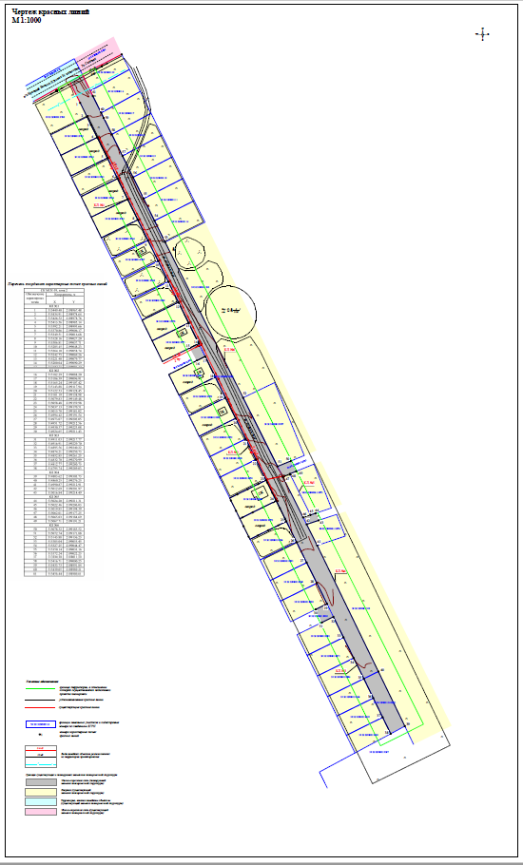
Чертеж границ зон планируемого размещения линейных объектов части территории Усть-Качкинского сельского поселения Пермского муниципального района Пермского края с целью размещения линейного объекта: улично-дорожная сеть ул. Абрикосовая в п. Красный Восход
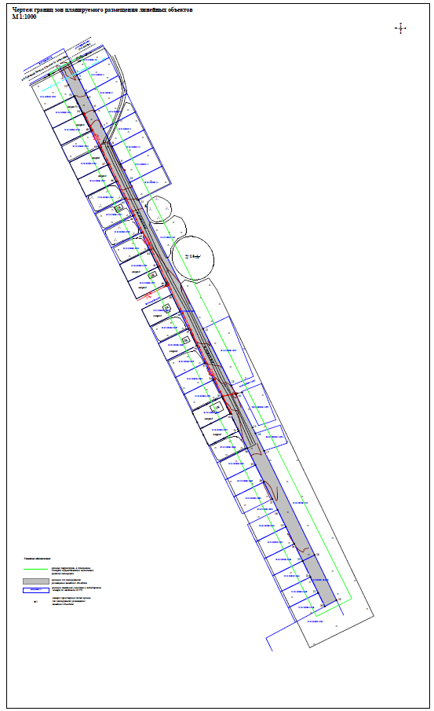
ТОМ 2
Материалы по обоснованию проекта планировки территории
Раздел III. Введение

Проект планировки части территории Усть-Качкинского сельского поселения Пермского муниципального района Пермского края, с целью размещения линейного объекта улично-дорожная сеть ул. Абрикосовая п. Красный Восход (далее – «Проект планировки территории») разработан на основании распоряжения управления архитектуры и градостроительства администрации Пермского муниципального района «О разработке проектов планировки и проектов межевания части территории Усть-Качкинского сельского поселения Пермского муниципального района Пермского края с целью размещения линейных объектов» № 64 от 02 декабря 2019 г., исходно-разрешительной документации.
Целью разработки Проекта планировки территории является выделение элемента планировочной структуры (улично-дорожной сети), установления границ территорий общего пользования (установление красных линий), границ зон планируемого размещения линейного объекта (улично-дорожная сеть ул. Абрикосовая п. Красный Восход), определения характеристик и очередности планируемого развития территории.
При подготовке Проекта планировки территории использовалась следующая информация:
топографическая съемка в масштабе 1:1000, выполненная в августе 2021г.;
кадастровые планы территории на кадастровый квартал 59:32:3290001 от 29 ноября 2021 г.;
выписки из ЕГРН на земельные участки 59:32:3290001:8901, 59:32:3290001:9632;
Генеральный план Усть-Качкинского сельского поселения, утвержденный решением Совета депутатов Усть-Качкинского сельского поселения от 26 декабря 2013 г. № 41 «об утверждении Генерального плана Усть-Качкинского сельского поселения»;
Правила землепользования и застройки Усть-Качкинского сельского поселения, утвержденные решением Земского Собрания от 28 сентября 2017 г. № 253 «Об утверждении Правил землепользования и застройки муниципального образования Усть-Качкинское сельское поселение Пермского муниципального района Пермского края в новой редакции» (в ред. постановления администрации Пермского муниципального района от 05 августа 2021 г. № СЭД-2021-01-01-05.С-399);
местные нормативы градостроительного проектирования Пермского муниципального района Пермского края, утвержденные решением Земского Собрания Пермского муниципального района от 30 ноября 2017 г. № 275 (в ред. решения Земского Собрания от 31 октября 2019 г. № 8 «О внесении изменений в местные нормативы градостроительного проектирования Пермского муниципального района Пермского края»);
Проект планировки и проект межевания части территории Усть-Качкинского сельского поселения Пермского муниципального района Пермского края, предусматривающий размещение линейного объекта автомобильная дорога – Красный Восход-Луговая, утвержденный постановлением администрации Пермского муниципального района № 363 от 12 июля 2018 г.;
Нормативно-правовые акты, использованные при подготовке Проекта планировки территории:
Градостроительный кодекс Российской Федерации;
Земельный кодекс Российской Федерации;
Федеральный закон от 06 октября 2003 г. № 131-ФЗ «Об общих принципах организации местного самоуправления в Российской Федерации»;
Федеральный закон от 13 июля 2015 г. № 218-ФЗ «О государственной регистрации недвижимости»;
Федеральный закон от 22 июля 2008 г. № 123-ФЗ «Технический регламент о требованиях пожарной безопасности»;
СП 42.13330.2016 «Градостроительство. Планировка и застройка городских и сельских поселений»;
постановление Главного государственного санитарного врача Российской Федерации от 25 сентября 2007 г. № 74 «О введении в действие новой редакции санитарно-эпидемиологических правил и нормативов СанПиН 2.2.1/2.1.1.1200-03 «Санитарно-защитные зоны и санитарная классификация предприятий, сооружений и иных объектов»;
РДС 30-201-98 «Инструкция о порядке проектирования и установления красных линий в городах и других поселениях Российской Федерации»;
постановление Правительства Российской Федерации от 18 апреля 2016 г. № 322 «Об утверждении Положения о представлении в федеральный орган исполнительной власти (его территориальные органы), уполномоченный Правительством Российской Федерации на осуществление государственного кадастрового учета, государственной регистрации прав, ведение Единого государственного реестра недвижимости и предоставление сведений, содержащихся в Едином государственном реестре недвижимости, федеральными органами исполнительной власти, органами государственной власти субъектов Российской Федерации и органами местного самоуправления дополнительных сведений, воспроизводимых на публичных кадастровых картах»;
приказ Министерства строительства и жилищно-коммунального хозяйства Российской Федерации от 7 марта 2019 г. № 153/пр «Об утверждении методических рекомендаций по проведению работ по формированию земельных участков, на которых расположены многоквартирные дома»;
приказ Министерства строительства и жилищно-коммунального хозяйства Российской Федерации от 25 апреля 2017 г. № 738/ПР «Об утверждении видов элементов планировочной структуры»;
приказ Министерства строительства и жилищно-коммунального хозяйства 25 апреля 2017 г. № 740/пр «Об установлении случаев подготовки и требований к подготовке, входящей в состав материалов по обоснованию проекта планировки территории схемы вертикальной планировки, инженерной подготовки и инженерной защиты территории»;

  - Описание природно-климатических условий территории, в отношении которой разрабатывается проект планировки территории

Климат на проектируемой территории – умеренно – континентальный, с морозной продолжительной зимой и тёплым, но коротким летом. Зимой в ночное время температура воздуха может опускаться до -34°С. Абсолютный минимум равен -49°С. Изотерма среднегодовой температуры воздуха +1,5°С проходит по южному краю района. Повсеместно значительна разница между температурами лета и зимы. Июльские температуры колеблются в пределах +18°С, январские в пределах – -15°С. Продолжительность безморозного периода у почвы – 80-100 дней, на высоте 2 м – 100-120 дней. Период активной вегетации растений наступает в середине мая (15.05) и продолжается 119 дней до середины сентября.
При вторжении арктических воздушных масс заморозки могут продолжаться до конца первой декады июня, а начинаться в первой декаде сентября.
Глубина промерзания почвы составляет 15-160 см. Годовое количество осадков – 425-510 мм, 80% их выпадает за период с апреля по октябрь. Снег на полях лежит 165-170 дней. Высота снежного покрова достигает в среднем 55 см, а в особенно снежные зимы может достигать до 80 см и более. Преобладающим является юго-западное направление ветра. Среднегодовая скорость ветра равна 3,3 м/сек, с максимумом в мае и октябре (3,6 м/сек). В зимний период в среднем наблюдается 59 дней с метелью.
Наибольшая повторяемость южных ветров наблюдается в холодный месяц (31%). Летом южные ветры значительно уменьшаются, при этом увеличивается повторяемость северных и особенно юго-восточных ветров. Основные метеорологические явления на территории — это метели и грозы. Повторяемость метелей составляет 72 дня за год, повторяемость гроз – 22 дня за год.
Территория относится к строительно – климатическому району IВ.
Расчетные температуры для проектирования отопления и вентиляции соответственно равны – 250 и -20,70. Продолжительность отопительного периода – 234 дня.
В целом, климатические условия района оцениваются как благоприятные и не вызывают планировочных ограничений.

  - Обоснование определения границ зон планируемого размещения линейных объектов

В административном отношении территория проектирования расположена в Усть-Качкинском сельском поселении Пермского муниципального района Пермского края в п. Красный Восход.
Границы зон планируемого размещения линейного объекта определены с учетом фактического землепользования и параметров линейных объектов, в т.ч. с учетом сведений единого государственного реестра недвижимости и проекта планировки и проекта межевания части территории Усть-Качкинского сельского поселения Пермского муниципального района Пермского края, предусматривающего размещение линейного объекта автомобильная дорога – Красный Восход-Луговая, утвержденного постановлением администрации Пермского муниципального района № 363 от 12.07.2018г.
Границы зон планируемого размещения линейного объекта (улично-дорожная сеть ул. Абрикосовая п. Красный Восход) расположены в пределах устанавливаемых красных линий, исключая возникновение вклинивания, вкрапливания и чересполосицы.
Территория общего пользования отделяется от кварталов, подлежащих застройке устанавливаемыми красными линиями. Расстояние между красными линиями обусловлено учетом интересов собственников земельных участков и объектов капитального строительства. Красные линии установлены с учетом существующего землепользования территории проектирования, на основании сведений единого государственного реестра недвижимости.
Ширина зоны размещения линейного объекта в отношении проезда составляет не менее 15,0 м по ул. Абрикосовой п. Красный Восход, что позволяет размещение необходимых конструктивных элементов линейного объекта: проезжей части (4,5 м), тротуара (1,0 м), дренажной канавы (0,7-1,0 м).
Ограничения (обременения) в использовании территории
Охранные зоны объектов электросетевого хозяйства
В границах территории проектирования проходят инженерные сети: ЛЭП 0.4 кВ и ЛЭП 10 кВ. В соответствии со сведениями ЕГРН в виде кадастрового плана территории в ЕГРН частично содержатся сведения о координатах охранной зоны ЛЭП 0.4 кВ (реестровый номер 59:32-6.4947).
В проекте отображены недостающие охранные зоны объектов электросетевого хозяйства, в соответствии с действующим законодательством Российской Федерации.
В соответствии с Постановлением Правительства РФ от 24 февраля 2009 г. N 160 "О порядке установления охранных зон объектов электросетевого хозяйства и особых условий использования земельных участков, расположенных в границах таких зон" охранные зоны устанавливаются вдоль воздушных линий электропередачи - в виде части поверхности участка земли и воздушного пространства (на высоту, соответствующую высоте опор воздушных линий электропередачи), ограниченной параллельными вертикальными плоскостями, отстоящими по обе стороны линии электропередачи от крайних проводов при не отклоненном их положении на расстоянии 2 м при напряжении до 1 кВ; 10 при напряжении от 1 до 20 кВ.
Охранная зона газораспределительных сетей.
В соответствии со сведениями ЕГРН в виде кадастрового плана территории в ЕГРН не содержатся сведения о координатах охранной зоны газопровода, границы охранной зоны отражены на чертеже фактического использования территории и существующих объектов.
В соответствии с Постановлением Правительства РФ от 20 ноября 2000 г. N 878 "Об утверждении Правил охраны газораспределительных сетей"
для газораспределительных сетей устанавливается охранная зона вдоль трасс подземных газопроводов из полиэтиленовых труб при использовании медного провода для обозначения трассы газопровода - в виде территории, ограниченной условными линиями, проходящими на расстоянии 3 метров от газопровода со стороны провода и 2 метров - с противоположной стороны.

Третий пояс зоны санитарной охраны курорта Усть-Качка.
В соответствии со сведениями ЕГРН в виде кадастрового плана территории территория проектирования полностью расположена в третьем поясе зоны санитарной охраны курорта «Усть-Качка».
На территории третьей зоны вводятся ограничения на размещение промышленных и сельскохозяйственных объектов и сооружений, а также на осуществление хозяйственной деятельности, сопровождающейся загрязнением окружающей природной среды, природных лечебных ресурсов и их истощением. Допускаются только те виды работ, которые не окажут отрицательного влияния на природные лечебные ресурсы и санитарное состояние лечебно-оздоровительной местности или курорта федерального значения.

Приаэродромная территория аэродрома аэропорта Большое Савино.
В соответствии со сведениями ЕГРН в виде кадастрового плана территории территория проектирования полностью расположена в приаэродромной территории аэродрома аэропорта Большое Савино.
Сведения о нормативно-правовой базе, устанавливающих ограничения (обременения) по использованию территории, расположенной в границах зон с особыми условиями использования территории сведены в таблицу 1.

Таблица 1
Нормативно-правовая база, устанавливающая ограничения (обременения)
по использованию территории проектирования.
№  п/п | Наименование документа – основания для установления сервитута, ограничения (обременения) | Название зоны с особыми условиями использования  территории
1 | Постановление Правительства Российской Федерации от 11.03.2010 № 138 «Об утверждении Федеральных правил использования воздушного пространства  Российской Федерации» | Приародромная территория  аэродрома аэропорта Большое Савино
2 | Постановление Совета Министров РСФСР № 439 от 03.06.1975г. «Об установлении границ и режима округов санитарной охраны курортов республиканского значения «Усть-Качка» в Пермской области и «Краинка» в Тульской области»;  Постановление Правительства РФ № 1425 от 07.12.1996г. «Об утверждении положения об округах санитарной и горно-санитарной охраны лечебно-оздоровительных местностей и курортов федерального значения» (в редакции Постановлений Правительства РФ № 909 от 20.12.2002г. и № 449 от 19.07.2006г.) | Третий пояс зоны санитарной  охраны курорта Усть-Качка
3 | Постановление Правительства Российской Федерации от 24.02.2009 №160 «О порядке установления охранных зон объектов электросетевого хозяйства и особых условиях использования земельных участков, расположенных в границах таких зон» | Охранные зоны объектов  электросетевого хозяйства
4 | Постановлением Правительства РФ от 20 ноября 2000 г. N 878 "Об утверждении Правил охраны газораспределительных сетей" | Охранная зона  газораспределительных сетей

3.3. Обоснование определения границ зон планируемого размещения линейных объектов, подлежащих реконструкции в связи с изменением их местоположения

Линейные объекты, подлежащие реконструкции в связи с изменением их местоположения в границах зоны планируемого размещения линейных объектов отсутствуют.

3.4. Обоснование определения предельных параметров застройки территории в границах зон планируемого размещения объектов капитального строительства, проектируемых в составе линейных объектов

В границах зоны планируемого размещения линейного объекта не предусмотрено размещение объектов капитального строительства, следовательно, предельные параметры разрешенного строительства не устанавливаются.

3.5. Ведомость пересечений границ зон планируемого размещения линейного объекта (объектов) с сохраняемыми объектами капитального строительства, существующими и строящимися на момент подготовки проекта планировки территории

Линейный объект улично-дорожная сеть ул. Абрикосовая п. Красный Восход имеет пересечения с существующими объектами капитального строительства (инженерными сооружениями).
Ведомость пересечений границ зон планируемого размещения линейных объектов с сохраняемыми объектами капитального строительства представлена в таблице 2.
Таблица 2
Сохраняемый  объект капитального строительства | №№ точек | Координаты, м
ЛЭП 0.4 кВ ул. Абрикосовая | 1 | 515414.29 | 2198986.89
 | 2 | 515392.82 | 2198997.73
 | 3 | 515371.43 | 2199008.26
 | 4 | 515350.05 | 2199018.66
 | 5 | 515328.64 | 2199029.17
 | 6 | 515286.35 | 2199050.08
 | 7 | 515264.47 | 2199060.98
 | 8 | 515222.22 | 2199081.86
 | 9 | 515200.97 | 2199092.27
 | 10 | 515199.17 | 2199093.16
 | 11 | 515163.35 | 2199110.69
 | 12 | 515142.13 | 2199121.01
 | 13 | 515120.46 | 2199131.45
 | 14 | 515099.92 | 2199141.49
 | 15 | 515080.40 | 2199150.94
 | 16 | 515059.31 | 2199161.06
 | 17 | 515036.95 | 2199171.80
 | - | - | -
 | 10 | 515199.17 | 2199093.16
 | 18 | 515198.17 | 2199091.21
 | - | - | -
 | 16 | 515059.31 | 2199161.06
 | 19 | 515062.47 | 2199177.04
ЛЭП 10 кВ ул. Абрикосовая | 1 | 515469.43 | 2198957.66
 | 2 | 515476.68 | 2198970.76
Газопровод | 1 | 515456.97 | 2198963.81
 | 2 | 515463.88 | 2198976.94

3.6. Ведомость пересечений границ зон планируемого размещения линейного объекта (объектов) с объектами капитального строительства, строительство которых запланировано в соответствии с ранее утвержденной документацией по планировке территории

Планируемые, ранее утвержденной документацией объекты капитального строительства отсутствуют.

3.7. Ведомость пересечений границ зон планируемого размещения линейного объекта (объектов) с водными объектами

Зоны планируемого размещения линейных объектов не имеют пересечения с водными объектами.
Раздел IV. Графическая часть
Схема расположения элементов планировочной структуры части территории Усть-Качкинского сельского поселения Пермского муниципального района Пермского края с целью размещения линейного объекта: улично-дорожная сеть ул. Абрикосовая в п. Красный Восход
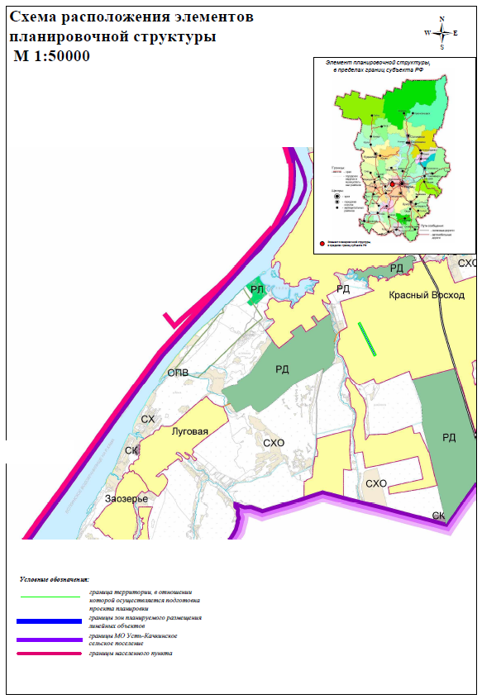
Схема использования территории в период подготовки проекта планировки территории части территории Усть-Качкинского сельского поселения Пермского муниципального района Пермского края с целью размещения линейного объекта: улично-дорожная сеть ул. Абрикосовая в п. Красный Восход
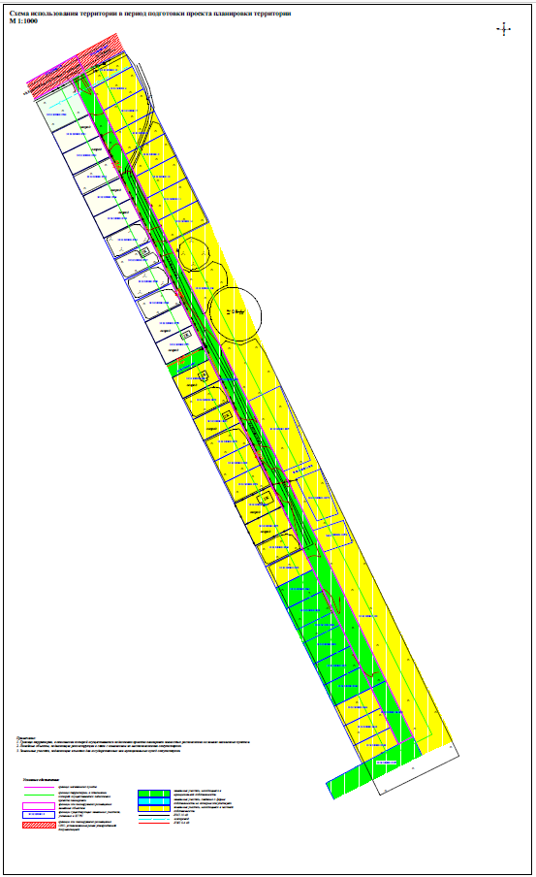
Схема организации улично-дорожной сети и движения транспорта.
Схема вертикальной планировки территории, инженерной подготовки и инженерной защиты территории.
Схема конструктивных и планировочных решений части территории Усть-Качкинского сельского поселения Пермского муниципального района Пермского края с целью размещения линейного объекта: улично-дорожная сеть ул. Абрикосовая в п. Красный Восход.
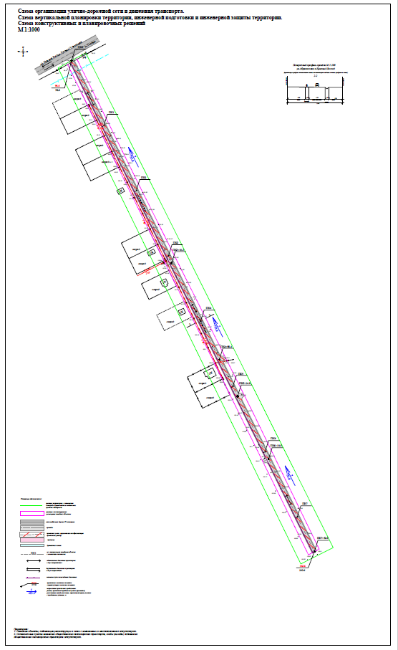
Схема границ зон с особыми условиями использования территории.
Схема границ территорий, подверженных риску возникновения чрезвычайных ситуаций природного и техногенного характера части территории Усть-Качкинского сельского поселения Пермского муниципального района Пермского края с целью размещения линейного объекта: улично-дорожная сеть ул. Абрикосовая в п. Красный Восход.
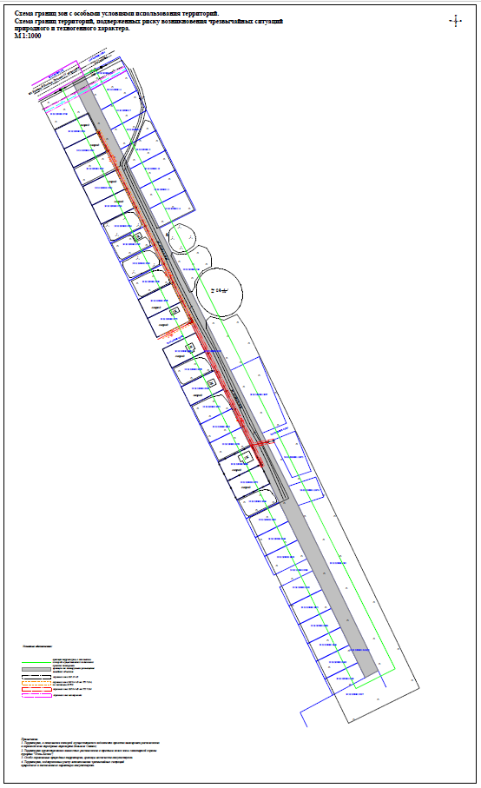
Приложение 2
к постановлению администрации Пермского муниципального района
от 17.05.2022 № СЭД-2022-299-01-01-05.С-271

ПРОЕКТ
межевания части территории
Усть-Качкинского сельского поселения Пермского муниципального района Пермского края с целью размещения линейного объекта:
улично-дорожная сеть ул. Абрикосовая в п. Красный Восход

Шифр ПП-2021-2

Состав проектной документации

№ п/п | Наименование
Том 3 Проект межевания территории. Основная часть.
I | Тестовая часть
II | Графическая часть
Том 4 Проект межевания территории.
Материалы по обоснованию проекта межевания территории.
III | Тестовая часть.
IV | Графическая часть

ТОМ 3
Основная часть
Раздел I. Перечень и сведения о площади образуемых земельных участков, в том числе возможные способы их образования

В рамках проекта межевания территории предполагается образование двух земельных участков.
Исходные земельные участки с кадастровыми номерами 59:32:3290001:8901 и 59:32:3290001:9632 расположены на землях населенных пунктов, местоположение границ установлено в соответствии с требованиями действующего законодательства. Исходные земельные участки 59:32:3290001:8901 и 59:32:3290001:9632 по сведениям ЕГРН находятся в муниципальной собственности.
Данные об образуемых земельных участках сведены в Таблицу 1.

Таблица 1
Перечень и сведения о площади образуемых земельных участков
№ участка на чертеже | Адрес  земельного  участка | Площадь земельного участка, кв.м | Планируемые мероприятия
:ЗУ1 | Пермский край, Пермский район, Усть-Качкинское сельское поселение, п. Красный Восход, ул. Абрикосовая | 12199 | Образование земельного участка путем перераспределения земельных участков с кадастровыми номерами 59:32:3290001:8901 и 59:32:3290001:9632 (площадь второго 2-х контурного земельного участка :ЗУ2, образованного в результате перераспределения 38160 кв.м.)
:ЗУ2 | Пермский край, Пермский район, Усть-Качкинское сельское поселение, п. Красный Восход | 38160 | Образование земельного участка путем перераспределения земельных участков с кадастровыми номерами 59:32:3290001:8901 и 59:32:3290001:9632 (площадь второго земельного участка :ЗУ1, образованного в результате перераспределения 12199 кв.м.)

Таблица 2
Перечень координат характерных точек границ образуемых земельных участков
Система координат МСК-59

Обозначение характерных точек | Координаты, м
Обозначение характерных точек | X | Y
:ЗУ1
1 | 515478.67 | 2198969.80
2 | 515461.77 | 2198977.97
3 | 515456.44 | 2198980.61
4 | 515439.05 | 2198989.21
5 | 515433.73 | 2198991.84
6 | 515416.71 | 2199000.25
7 | 515394.38 | 2199011.29
8 | 515372.24 | 2199022.23
9 | 515350.14 | 2199033.15
10 | 515327.25 | 2199044.47
11 | 515305.04 | 2199055.45
12 | 515143.88 | 2199136.22
13 | 515072.74 | 2199171.88
14 | 515062.01 | 2199177.26
15 | 515012.69 | 2199201.97
16 | 514990.87 | 2199212.91
17 | 514860.25 | 2199276.25
18 | 514803.62 | 2199303.73
19 | 514795.74 | 2199289.03
20 | 514812.77 | 2199280.75
21 | 514832.70 | 2199270.99
22 | 514852.85 | 2199261.25
23 | 514874.21 | 2199250.73
24 | 514895.56 | 2199240.22
25 | 514916.91 | 2199229.70
26 | 514930.37 | 2199223.08
27 | 514951.72 | 2199212.56
28 | 514973.07 | 2199202.05
29 | 514994.42 | 2199191.54
30 | 515015.78 | 2199181.02
31 | 515037.13 | 2199170.51
32 | 515058.48 | 2199159.98
33 | 515079.83 | 2199149.48
34 | 515101.19 | 2199138.97
35 | 515122.53 | 2199128.45
36 | 515143.88 | 2199117.94
37 | 515165.24 | 2199107.42
38 | 515186.59 | 2199096.91
39 | 515200.04 | 2199090.29
40 | 515221.40 | 2199079.77
41 | 515242.75 | 2199069.26
42 | 515264.10 | 2199058.74
43 | 515285.45 | 2199048.22
44 | 515306.81 | 2199037.71
45 | 515328.16 | 2199027.20
46 | 515349.51 | 2199016.68
47 | 515370.86 | 2199006.17
48 | 515392.21 | 2198995.66
49 | 515413.56 | 2198985.14
50 | 515426.52 | 2198978.76
51 | 515434.91 | 2198974.63
52 | 515449.40 | 2198967.48
53 | 515471.42 | 2198956.65
1 | 515478.67 | 2198969.80

  - Перечень и сведения о площади образуемых земельных участков, которые будут отнесены к территориям общего пользования или имуществу общего пользования, в том числе в отношении которых предполагаются резервирование и (или) изъятие для государственных или муниципальных нужд

Земельные участки, которые будут отнесены к территориям общего пользования или имуществу общего пользования, в том числе в отношении которых предполагается резервирование и (или) изъятие для государственных или муниципальных нужд отсутствуют.

  - Вид разрешенного использования образуемых земельных участков в соответствии с проектом планировки территории
Таблица 3
Обозначение земельного участка на чертеже | Разрешенное использование земельного участка | Категория земель
:ЗУ1 | 12.0 Земельные участки (территории) общего пользования | Земли населенных пунктов

  - Сведения о границах территории, в отношении которой утвержден проект межевания

Улица Абрикосовая в поселке Красный Восход является обособленным звеном улично-дорожной сети.
Зона планируемого размещения линейного объекта улично-дорожная сеть ул. Абрикосовая п. Красный Восход расположена в границах кадастрового квартала 59:32:3290001.
Общая площадь территории проектирования составляет 3,5 га.
Перечень координат границы проектируемой территории, в отношении которой подготовлен проект межевания, представлен в системе координат, используемой для ведения Единого государственного реестра недвижимости (МСК-59). Координаты характерных точек границ территории проектирования определены в соответствии с требованиями к точности определения координат характерных точек границ земельных участков, отнесенных к землям населенных пунктов (0,1м).

Таблица 4
Перечень координат характерных точек границ территории,
в отношении которой утвержден проект межевания
Система координат МСК-59

Обозначение характерных точек | Координаты, м
Обозначение характерных точек | X | Y
1 | 515464.70 | 2198944.64
2 | 515485.32 | 2198982.79
3 | 514805.71 | 2199323.04
4 | 514783.31 | 2199278.52
1 | 515464.70 | 2198944.64

Раздел II. Графическая часть
Чертеж межевания части территории Усть-Качкинского сельского поселения Пермского муниципального района Пермского края с целью размещения линейного объекта: улично-дорожная сеть ул. Абрикосовая в
п. Красный Восход
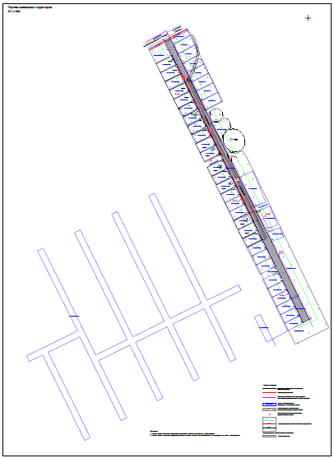
ТОМ 4
Материалы по обоснованию проекта межевания территории
Раздел III. Обоснование перечня и сведений о площади образуемых земельных участков, в том числе возможных способов их образования

Проект межевания части территории Усть-Качкинского сельского поселения Пермского муниципального района Пермского края, с целью размещения линейного объекта улично-дорожная сеть ул. Абрикосовая п. Красный Восход (далее – «Проект межевания территории») разработан на основании распоряжения управления архитектуры и градостроительства администрации Пермского муниципального района «О разработке проектов планировки и проектов межевания части территории Усть-Качкинского сельского поселения Пермского муниципального района Пермского края с целью размещения линейных объектов» № 64 от 02 декабря 2019 г., исходно-разрешительной документации.
Проект межевания территории выполнен с учетом Генерального плана и Правил землепользования и застройки Усть-Качкинского сельского поселения Пермского муниципального района Пермского края, на основе сведений ЕГРН в виде кадастрового плана территории и выписок об основных характеристиках объектов недвижимости.
В рамках проекта межевания части территории Усть-Качкинского сельского поселения Пермского муниципального района Пермского края, с целью размещения линейного объекта улично-дорожная сеть ул. Абрикосовая п. Красный Восход (далее – «Проект межевания территории») предусмотрено образование двух земельных участков. Местоположение границ и площади образуемых земельных участков определены с учетом необходимой ширины отвода для местных дорог и проездов, фактического расположения проезжей части улично-дорожной сети.
Предусмотрено образование двух земельных участков путем перераспределения земельных участков 59:32:3290001:8901 и 59:32:3290001:9632. Выбор метода образования земельного участка обусловлен требованиями действующего законодательства к подготовке межевых планов земельных участков.

  - Обоснование перечня и сведений о площади образуемых земельных участков, которые будут отнесены к территориям общего пользования или имуществу общего пользования, в том числе в отношении которых предполагаются резервирование и (или) изъятие для государственных или муниципальных нужд

Земельные участки, которые будут отнесены к территориям общего пользования или имуществу общего пользования, в том числе в отношении которых предполагается резервирование и (или) изъятие для государственных или муниципальных нужд отсутствуют.

  - Обоснование вида разрешенного использования образуемых земельных участков в соответствии с проектом планировки территории
Выбор вида разрешенного использования «12.0 Земельные участки (территории) общего пользования» обусловлен размещением в пределах образуемого земельного участка объектов улично-дорожной сети: автомобильных дорог, тротуаров, пешеходных переходов, проездов и элементов благоустройства территории - соответствующих данному виду разрешенного использования по классификатору видов разрешенного использования, утвержденного Приказом Минэкономразвития РФ № 540 от 01 сентября 2014г.

Раздел IV. Графическая часть
Чертеж фактического использования территории и существующих объектов части территории Усть-Качкинского сельского поселения Пермского муниципального района Пермского края с целью размещения линейного объекта: улично-дорожная сеть ул. Абрикосовая в
п. Красный Восход
